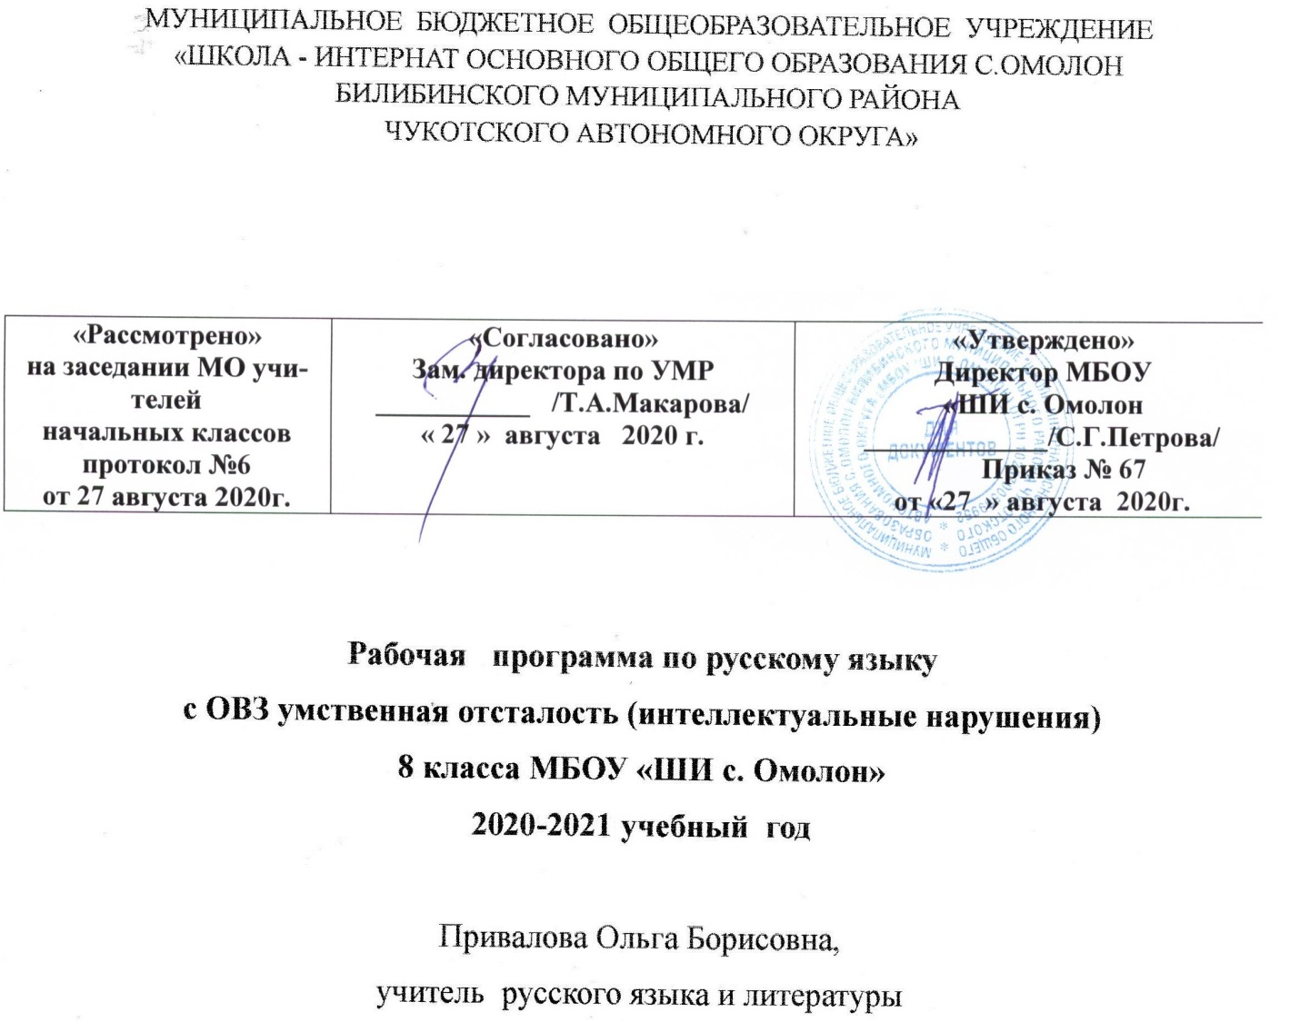

V – IX классы
Пояснительная записка
Рабочая программа по русскому языку обучающихся с ОВЗ умственной отсталостью (интеллектуальными нарушениями) составлена на основе:
- Устава МБОУ «ШИ с. Омолон»
- Адаптированной образовательной программы обучающихся с ОВЗ умственной отсталостью (интеллектуальными нарушениями)
- Учебный план обучающихся с ОВЗ умственная отсталость (интеллектуальные нарушения) 5, 7, 8, 9 классов МБОУ «ШИ
с. Омолон» на 2020 – 2021 учебный год

Содержание программы по русскому языку составляют два раздела: «Грамматика, правописание и развитие речи», «Чтение и развитие речи». Коммуникативная направленность является основной отличительной чертой каждого из двух разделов.
Изучение русского языка в старших классах имеет своей целью развитие коммуникативно-речевых навыков и коррекцию недостатков мыслительной деятельности.
Достижение поставленной цели обеспечивается решением следующих задач:
― расширение представлений о языке как важнейшем средстве человеческого общения;
― ознакомление с некоторыми грамматическими понятиями и формирование на этой основе грамматических знаний и умений;
― использование усвоенных грамматико-орфографических знаний и умений для решения практических (коммуникативно-речевых) задач;
― совершенствование навыка полноценного чтения как основы понимания художественного и научно-познавательного текстов;
― развитие навыков речевого общения на материале доступных для понимания художественных и научно-познавательных текстов;
― развитие положительных качеств и свойств личности.

Место учебного предмета «Русский язык»
Русский язык в 8 классе с ОВЗ - изучается 4 часа в неделю, 136 часа в год
Требования к освоению предмета
Минимальный уровень:
знание отличительных грамматических признаков основных частей слова;
разбор слова с опорой на представленный образец, схему, вопросы учителя;
образование слов с новым значением с опорой на образец;
представления о грамматических разрядах слов;
различение изученных частей речи по вопросу и значению;
использование на письме орфографических правил после предварительного разбора текста на основе готового или коллективного составленного алгоритма;
составление различных конструкций предложений с опорой на представленный образец;
установление смысловых связей в словосочетании по образцу, вопросам учителя;
нахождение главных и второстепенных членов предложения без деления на виды (с помощью учителя);
нахождение в тексте однородных членов предложения;
различение предложений, разных по интонации;
нахождение в тексте предложений, различных по цели высказывания (с помощью учителя);
участие в обсуждении фактического материала высказывания, необходимого для раскрытия его темы и основной мысли;
выбор одного заголовка из нескольких предложенных, соответствующих теме текста;
оформление изученных видов деловых бумаг с опорой на представленный образец;
письмо небольших по объему изложений повествовательного текста и повествовательного текста с элементами описания (50-55 слов) после предварительного обсуждения (отработки) всех компонентов текста;
составление и письмо небольших по объему сочинений (до 50 слов) повествовательного характера (с элементами описания) на основе наблюдений, практической деятельности, опорным словам и предложенному плану после предварительной отработки содержания и языкового оформления.
Достаточный уровень:
знание значимых частей слова и их дифференцировка по существенным признакам;
разбор слова по составу с использованием опорных схем;
образование слов с новым значением, относящихся к разным частям речи, с использованием приставок и суффиксов с опорой на схему;
дифференцировка слов, относящихся к различным частям речи по существенным признакам;
определение некоторых грамматических признаков изученных частей (существительного, прилагательного, глагола) речи по опорной схеме или вопросам учителя;
нахождение орфографической трудности в слове и решение орографической задачи (под руководством учителя);
пользование орфографическим словарем для уточнения написания слова;
составление простых распространенных и сложных предложений по схеме, опорным словам, на предложенную тему и т. д.;
установление смысловых связей в несложных по содержанию и структуре предложениях (не более 4-5 слов) по вопросам учителя, опорной схеме;
нахождение главных и второстепенных членов предложения с использованием опорных схем;
составление предложений с однородными членами с опорой на образец;
составление предложений, разных по интонации с опорой на образец;
различение предложений (с помощью учителя) различных по цели высказывания;
отбор фактического материала, необходимого для раскрытия темы текста;
отбор фактического материала, необходимого для раскрытия основной мысли текста (с помощью учителя);
выбор одного заголовка из нескольких предложенных, соответствующих теме и основной мысли текста;
оформление всех видов изученных деловых бумаг;
письмо изложений повествовательных текстов и текстов с элементами описания и рассуждения после предварительного разбора (до 70 слов);
письмо сочинений-повествований с элементами описания после предварительного коллективного разбора темы, основной мысли, структуры высказывания и выбора необходимых языковых средств (55-60 слов).

Содержание
Грамматика, правописание и развитие речи
Фонетика. Звуки и буквы. Обозначение звуков на письме. Гласные и согласные. Согласные твердые и мягкие. Обозначение мягкости согласных на письме буквами ь, е, ё, и, ю, я. Согласные глухие и звонкие. Согласные парные и непарные по твердости – мягкости, звонкости – глухости. Разделительный ь. Ударение. Гласные ударные и безударные. Проверка написания безударных гласных путем изменения формы слова. Слог. Перенос слов. Алфавит.
Морфология
Состав слова. Корень и однокоренные слова. Окончание. Приставка. Суффикс. Образование слов с помощью приставок и суффиксов. Разбор слов по составу. Сложные слова: образование сложных слов с соединительными гласными и без соединительных гласных. Сложносокращенные слова.
Правописание проверяемых безударных гласных, звонких и глухих согласных в корне слова. Единообразное написание ударных и безударных гласных, звонких и глухих согласных в корнях слов. Непроверяемые гласные и согласные в корне слов.
Правописание приставок. Единообразное написание ряда приставок. Приставка и предлог. Разделительный ъ.
Части речи
Имя существительное, глагол, имя прилагательное, имя числительное, местоимение, наречие, предлог. Различение частей речи по вопросам и значению.
Предлог: общее понятие, значение в речи. Раздельное написание предлогов со словами.
Имя существительное: общее значение. Имена существительные собственные и нарицательные, одушевленные и неодушевленные. Род имен существительных. Написание мягкого знака (ь) после шипящих в конце слов у существительных женского рода. Число имен существительных. Имена существительные, употребляемые только в единственном или множественном числе. Понятие о 1, 2, 3-м склонениях имен существительных. Склонение имен существительных в единственном и множественном числе. Падеж. Изменение существительных по падежам. Правописание падежных окончаний имён существительных единственного и множественного числа. Несклоняемые имена существительные.
Имя прилагательное: понятие, значение в речи. Определение рода, числа и падежа имени прилагательного по роду, числу и падежу имени существительного. Согласование имени прилагательного с существительным в роде, числе и падеже. Склонение имен прилагательных.
Правописание родовых и падежных окончаний имен прилагательных в единственном и множественном числе.
Глагол как часть речи. Изменение глагола по временам (настоящее, прошедшее, будущее). Изменение глагола по лицам и числам. Правописание окончаний глаголов 2-го лица –шь, -шься. Глаголы на –ся (-сь). Изменение глаголов в прошедшем времени по родам и числам. Неопределенная форма глагола. Спряжение глаголов. Правописание безударных личных окончаний глаголов I и II спряжения. Правописание глаголов с –ться, -тся. Повелительная форма глагола. Правописание глаголов повелительной формы единственного и множественного числа. Правописание частицы НЕ с глаголами.
Местоимение. Понятие о местоимении. Значение местоимений в речи. Личные местоимения единственного и множественного числа. Лицо и число местоимений. Склонение местоимений. Правописание личных местоимений.
Имя числительное. Понятие об имени числительном. Числительные количественные и порядковые. Правописание числительных.
Наречие. Понятие о наречии. Наречия, обозначающие время, место, способ действия. Правописание наречий.
Синтаксис. Словосочетание. Предложение.Простые и сложные предложения.Повествовательные, вопросительные и восклицательные предложения. Знаки препинания в конце предложений. Главные и второстепенные члены предложения. Предложения распространенные и нераспространенные.
Установление последовательности предложений в тексте. Связь предложений в тексте с помощью различных языковых средств (личных местоимений, наречий, повтора существительного, синонимической замены и др.).
Однородные члены предложения. Союзы в простом и сложном предложении, знаки препинания перед союзами. Обращение, знаки препинания при обращении. Прямая речь. Знаки препинания при прямой речи.
Сложное предложение. Сложные предложения без союзов и с сочинительными союзами И. А, НО. Сравнение простых предложений с однородными членами и сложных предложений. Сложные предложения с союзами ЧТО, ЧТОБЫ, ПОТОМУ ЧТО, КОГДА, КОТОРЫЙ.
Развитие речи, работа с текстом
Текст, признаки текста. Отличие текстов от предложения. Типы текстов: описание, повествование, рассуждение. Заголовок текста, подбор заголовков к данному тексту. Работа с деформированным текстом. Распространение текста.
Стили речи (на основе практической работы с текстами): разговорный, деловой и художественный. Основные признаки стилей речи. Элементарный стилистический анализ текстов.
Составление рассказа по серии сюжетных картин, картине, по опорным словам, материалам наблюдения, по предложенной теме, по плану.
Изложение текста с опорой на заранее составленный план. Изложение по коллективно составленному плану.
Сочинение творческого характера по картине, по личным наблюдениям, с привлечением сведений из практической деятельности, книг.
Деловое письмо
Адрес на открытке и конверте, поздравительная открытка, письмо. Записки: личные и деловые. Заметка в стенгазету, объявление, заявление, автобиография, анкета, доверенность, расписка и др. Письмо с элементами творческой деятельности.

Тематическое планирование
- Предложение. Текст-8 ч.
- 2Слово. Текст-90 ч. Состав слова. Части речи. Имя существительное. Имя прилагательное. Местоимение. Глагол. Наречие. Имя числительное.
- 3.Предложение. Текст-18 ч. Сложное и простое предложение с союзами.
- 4.Повторение-10ч.
- 5.Связная речь-9 ч.
Календарно-тематическое планирование по русскому языку-8 класс.
№ | Содержание уроков | часы | Примеч. | Коррекц.
1 | Повторение. | 1 |  | 02.09.
2 | Простые и сложные предложения. | 1
3 | Простые и сложные предложения. | 1
4 | Подлежащее и сказуемое в простом и сложном предложениях. | 1 |  | 06.09.
5 | Подлежащее и сказуемое в простом и сложном предложениях. | 1
6 | Подлежащее и сказуемое в простом и сложном предложениях. | 1 |  | 10.09.
7 | Простое предложение с однородными членами. | 1
8 | Простое предложение с однородными членами. | 1
9 | Простое предложение с однородными членами. | 1
10 | Сложное предложение с союзами и, а, но, и без союзов. | 1 |  | 17.09.
11 | Сложное предложение с союзами и, а, но, и без союзов. | 1
12 | Сложное предложение с союзами и, а, но, и без союзов. | 1 |  | 20.09.
13 | Сложное предложение с союзами и, а, но, и без союзов. | 1
14 | Диагностический диктант. | 1 |  | 24.09.
15 | Работа над ошибками | 1 |  | 25.09.
16 | Слово. Состав слова. | 1
17 | Однокоренные слова. | 1
18 | Однокоренные слова. | 1
19 | Однокоренные слова. | 1
20  21 | Подбор однокоренных слов, относящихся к различным частям речи. | 2 |  | 04.10.  07.10.
22 | Р.р. Сочинение-описание. «Летний день». | 1 |  | 08.10.
23 | Разбор по составу. | 1
24  25 | Единообразное написание звонких и глухих согласных. | 2
26  27 | Правописание безударной гласной в корне. | 2
28  29 | Образование слов с помощью приставок и суффиксов. | 2
30  31 | Правописание гласных и согласных в приставках. | 2 |  | 22.10.
32  33 | Приставка и предлог. | 2 |  | 25.10.  28.10.
34 | Сложные слова.Образование слов с соединительными гласными и без них. | 1 |  | 29.10.
35 | Р/р. Деловое письмо. Автобиография. | 1 |  | 05.11.
36  37 | Диктант по теме «Состав слова».Работа над ошибками, допущенными в диктанте. | 2
38 | Части речи. Имя существительное и его основные грамматические категории. | 1
39 | Имя собственное. | 1
40 | Существительные ед.ч. с шипящей на конце. | 1
41 | Склонение имен существительных в ед.ч. | 1
42 | Правописание безударных падежных окончаний имен существительных в ед.ч. | 1
43 | Правописание безударных падежных окончаний имен существительных во мн.ч. | 1
44 | Существительные с шипящей на конце м.р., ж.р., мн.ч. р.п. | 1
45 | Несклоняемые имена существительные. | 1
46 | Упражнения на закрепление правописания существительных. | 1
47 | Р.р. Деловое письмо. Адрес на конверте. | 1
48 | Повторение изученного по теме «Имя существительное». | 1
49  50 | Контрольная работа .Анализ контрольной работы. Работа над ошибками. | 2
51 | Имя прилагательное. Согласование имен прилагательных с именами сущ. | 1
52- 53 | Родовые окончания имен прилагательных. | 2
54 | Правописание безударных окончаний у прилагательных ср.рода после ж, ш, с, щ. | 1
55 | Правописание безударных падежных окончаний прилагательных. | 1
56 | Упр. на закрепление правописания безударных падежных окончаний им.прилагательных. | 1
57 | Р.р. Работа с деформированным текстом. | 1
58 | Прилагательные на –ий, -ье, -ья, -ьи. | 1
59 | Склонение прилагательных м.и ср. рода на –ий, -ье. | 1
60 | Склонение прилагательных ж. рода на –ья. | 1
61 | Склонение прилагательных во мн. числе на –ьи. | 1
62 | Упражнения на закрепление по теме «Имя прилагательное». | 1
63  64 | Диктант по теме «Имя прилагательное». Работа над ошибками. | 1
65 | Р.Р.Сочинение на тему «Поход князя Игоря». | 1
66 | Личные местоимения. Лицо и число местоимений. | 1
67 | Местоимения 3-го лица ед.ч. и мн.ч. | 1
68 | Склонение личных местоимений 1. 2 и 3 лица в ед. и мн.числе. | 1
69 | Упр. на закрепление по теме «Личные местоимения». | 1
70 | Контрольный диктант и работа над ошибками. | 1
71 | Глагол. Общее понятие. (Повторение). | 1
72 | Неопределенная форма глагола. | 1
73 | Правописание шипящих на конце слова. | 1
74 | Изменение глаголов по временам.  Прошедшее время глагола. | 1
75 | Не с глаголами. | 1
76 | Изменение глаголов по лицам и числам. | 1
77 | Правописание глаголов 2-го лица ед.ч. | 1
78 | Глаголы 3-го лица. | 1
79 | Упр. на закрепление по теме «Глагол». | 1
80  81 | Диктант по теме «Глагол» и работа над ошибками. | 1
82 | Р.р. Сочинение о своем дне рождении. | 1
83 | Глаголы 1 и 2 спряжения. | 1
84  85 | 2-е спряжение глаголов. | 2
86  87 | 1-е спряжение глаголов. | 2
88  89 | Упр. на различие глаголов 1-го и 2-го спряжения. | 2
90 | Р.р. Описание картины К.Маковского «Дети, бегущие от грозы». | 1
91  92 | Упр. на закрепление по теме «Глагол». | 2
93 | Повторение изученного по теме «Глагол». | 1
94  95 | Контрольный диктант за 3 четверть и работа над ошибками. | 2
96 | Предложение. | 1
97 | Простое предложение. | 1
98  99  100 | Предложения нераспространенные и распространенные. | 3
101  102 | Главные и второстепенные члены предложения. | 2
103 | Простое предложение с однородными членами. | 1
104  105  106 | Знаки препинания при однородных членах. | 3
107  108 | Обращение.  Знаки препинания при обращении. | 2
109  110 | Р.Р. Письмо отрицательному герою. | 2
111  112  113 | Упражнения на закрепление постановки знаков препинания при обращении | 3
114  115  116 | Контрольный диктант за IV четверть по теме «Простое предложение».Работа над ошибками, допущенными в диктанте.  Сложное предложение. | 2  1
117  118  119 | Сложное предложение без союзов и с союзами и, а, но. | 3
120  121 | Упражнения на постановку знаков препинания в сложном предложении. | 2
122  123 | Сравнение простых предложений с однородными членами и сложных с союзами и, а, но. | 2
124  125  126 | Сложные предложения со словами который, когда, где, что, чтобы, потому что. | 3
127  128 | Упражнения на закрепление правописания сложных предложений. | 2
129  130 | Итоговый диктант.  Работа над ошибками, допущенными в диктанте. | 2
131 | Повторение.Правописание в приставках гласных, согласных, твёрдого знака. | 1
132  133 | Правописание безударных гласных, сомнительных и непроизносимых согласных в корнях слов. | 2
134 | Правописание падежных окончаний существительных ед. и мн.ч. | 1
135 | Р.Р. Изложение по рассказу с помощью плана. | 1
136 | Повторение пройденного. | 1

